TRƯỜNG THCS PHONG XUÂN  TỔ: KHTN- CÔNG NGHỆ | CỘNG HÒA XÃ HỘI CHỦ NGHĨA VIỆT NAM  Độc lập – Tự do – Hạnh phúc  Phong Xuân, ngày 01 tháng 01 năm 2024

BÁO CÁO
TÌNH HÌNH THỰC HIỆN NHIỆM VỤ THÁNG 12/2023
KẾ HOẠCH HOẠT ĐỘNG THÁNG 01/2024

I. ĐÁNH GIÁ TÌNH HÌNH THỰC HIỆN NHIỆM VỤ THÁNG 12/2023
- Dạy học theo TKB
- Thao giảng dự giờ theo kế hoạch
- Bồi dưỡng học sinh giỏi theo sự phân công.
- Đăng kí danh sách học sinh tham gia học sinh giỏi lớp 9
- Tham gia tập huấn bộ môn KHTN, HĐTN-HN, dạy học tích hợp
- Tổ chức ôn tập và kiểm tra học kì I
- Cập nhật kế hoạch dạy học ở QLTT kịp thời, đúng tiến độ.
- Nhập LBG đúng thời gian
- Cập nhật điểm kiểm tra giữa kì lên cổng
- Kiểm tra HSSS lần 2
- Coi kiểm tra HK I đúng lịch phân công
II. KẾ HOẠCH CÔNG TÁC THÁNG 01/2024
1. Công tác chuyên môn:
- Coi kiểm tra HK I theo kế hoạch
- Chấm bài vào điểm đúng quy chế và thời gian
- Cập nhật điểm và các báo cáo đúng quy định
- Giáo viên nộp sơ kết HK I, Tổ tổng hợp nộp chuyên môn
- Xuất phiếu liên lạc ( Lớp 7/2)
- Dạy học theo TKB học kì II
- Bồi dưỡng học sinh giỏi theo sự phân công.
- Tổ chức sơ kết HK I

2. Công tác khác:
- Tham gia cuộc thi STKHKT cấp tỉnh theo kế hoạch

- Tham gia các hoạt động khác của trường. Lao động chủ nhật xanh

- Phát động phong trào làm ĐDDH

- Tham gia cuộc thi chúng em làm hướng dẫn viên du lịch

Nơi nhận:  - Hiệu phó CM  - Lưu hồ sơ tổ CM./. | TỔ TRƯỞNG  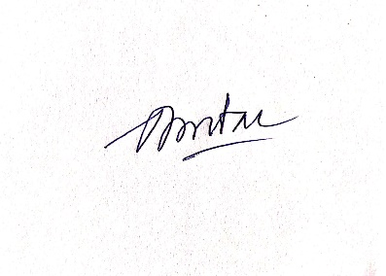  Dương Minh Đài

